建设单位名称 | 合肥鸿立模具有限公司
建设单位地址 | 合肥市肥西县桃花工业园玉兰大道
评价报告名称 | 合肥鸿立模具有限公司新建注塑模具开发与制造加工生产线项目职业病防护设施设计
项目简介 | 合肥鸿立模具有限公司成立于2019年2月，注册资金1000万人民币，厂址位于合肥市肥西县桃花工业园玉兰大道。主要经营范围电子元器件、电器、塑胶配件、塑料制品、汽车配件、模具的加工、生产、销售等。  合肥鸿立模具有限公司是专业开发设计、制造精密塑胶模具、精密插件的高新技术企业，主要产品涉及汽车、家用电器、精密仪器等领域的塑胶五金制品的模具。现因企业发展需要，拟投资1000万元新建注塑模具开发与制造加工生产线项目，项目于2019年9月23日经肥西县发展改革委予以备案（项目编号：2019-340123-33-03-017942），选址位于合肥市肥西县桃花工业园方兴大道以北、玉兰大道以西合肥合信机械科技有限公司1栋厂房，项目租赁厂房约2000平方米，购置电泳冲、雕铣机、数控铣、注塑机（试模）等一批模具生产设备，项目建成投产后，形成年产250套注塑模具生产能力。
建设单位  职业卫生管理机构 | 综合部
评价过程 | 我公司依据防护设施设计方案启动评价工作，相继开展了防护设施设计报告编制及内审，并于2022.5.28通过了建设单位组织的专家技术评审。
影像资料 | 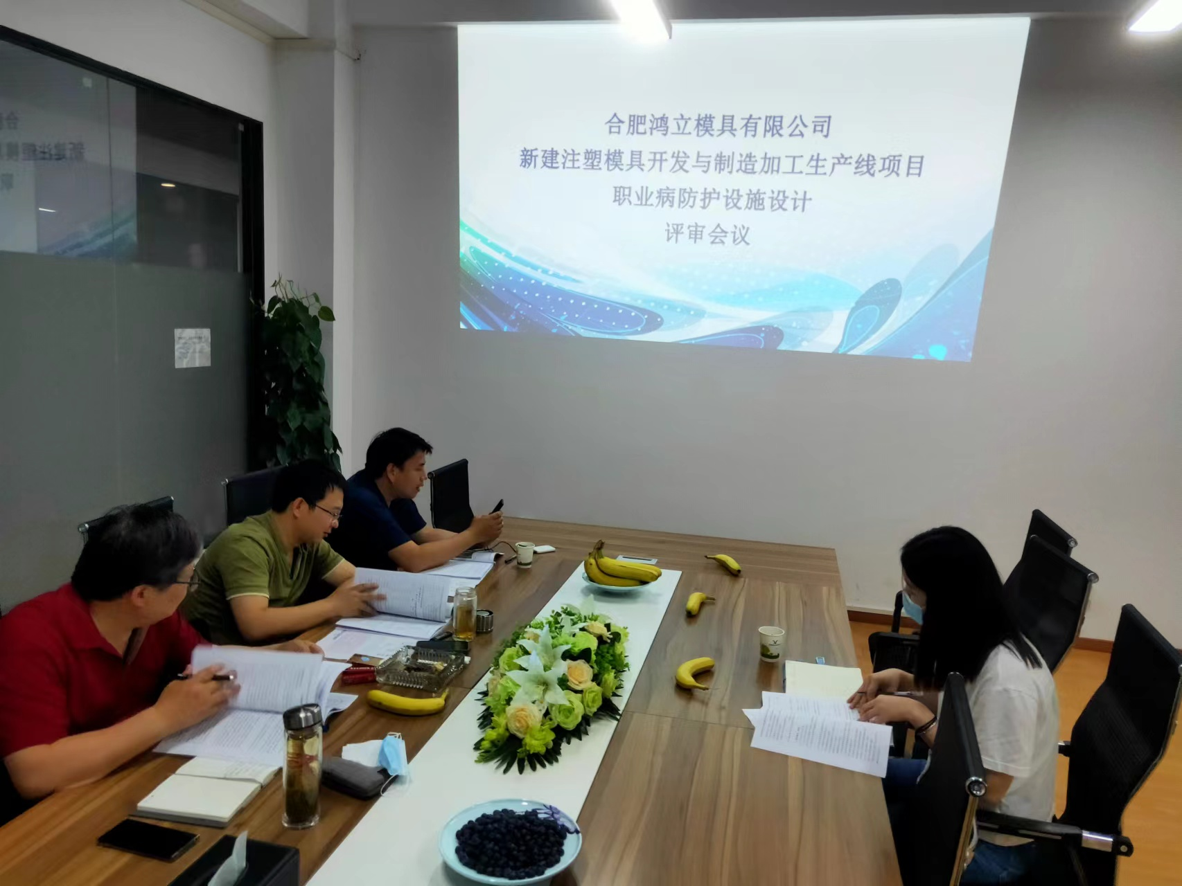
评价结论与建议 | 该项目职业病防护设施设计针对存在的职业病危害因素，采用多种职业卫生防护措施，项目建成投产后，作业场所空气中粉尘危害因素浓度预测能符合《工作场所有害因素职业接触限值第1部分：化学因素》（GBZ 2.1-2019）标准要求；除少量噪声作业场所外，其它作业场所噪声、高温强度预测能符合《工作场所有害因素职业接触限值第2部分：物理因素》（GBZ2.2-2007）标准要求。  通过对该项目的工程分析，参考本次设计各项职业病防护设施的性能参数指标，该项目建成投产后，项目总体职业卫生防治措施应满足国家法律法规与标准规范要求。  建设单位除进一步抓好职业卫生管理等环节外，尤其要加强操作人员的岗位技术培训及职业卫生培训，普及职业卫生知识，督促操作人员遵守职业病防治法律、法规、规章和操作规程，指导操作人员正确使用职业病防护设备和正确穿戴个人防护用品。操作人员上岗前必须进行技术培训和职业卫生培训，以确保操作人员身体健康。同时开展职业健康监护，及时发现职业禁忌证和疑似职业病病例，以采取有效防控措施。  5.3建议  （1）本报告评审通过后，建设单位应当按照《建设项目职业病防护设施“三同时”监督管理办法》（原国家安全生产监督管理总局令第90号）的规定，形成书面的职业病防护设施设计工作过程报告并存档备查。  （2）建设单位应当按照评审通过的设计和有关规定组织职业病防护设施的采购和施工。  （3）该项目职业病防护设施设计在完成评审后，项目生产规模、工艺等发生变更导致职业病危害风险发生重大变化的，建设单位应当对变更的内容重新进行职业病防护设施设计和评审。  （4）该项目完工后，需要进行试运行的，其配套建设的职业病防护设施必须与主体工程同时投入试运行。试运行时间应当不少于30日，最长不得超过180日，国家有关部门另有规定或者特殊要求的行业除外。建设项目在竣工验收前或者试运行期间，建设单位应当进行职业病危害控制效果评价。  （5）建设单位应当对职业病防护设备、应急救援设施进行经常性的维护、检修和保养，定期检测其性能和效果，确保其处于正常状态，不得擅自拆除或者停止使用。  （6）该项目建成投产后，应当及时、如实向卫生行政部门申报职业病危害因素项目，并接受卫生行政部门的监督管理。
技术审查专家组评审时间 | 2022.5.28
技术审查专家组评审意见 | 专家组同意《设计》通过技术评审。编制单位按照上述建议及专家提出的其他意见对《设计》进行修改，经专家组组长签字确认后，由建设单位存档备查，并在项目建设过程中落实。

